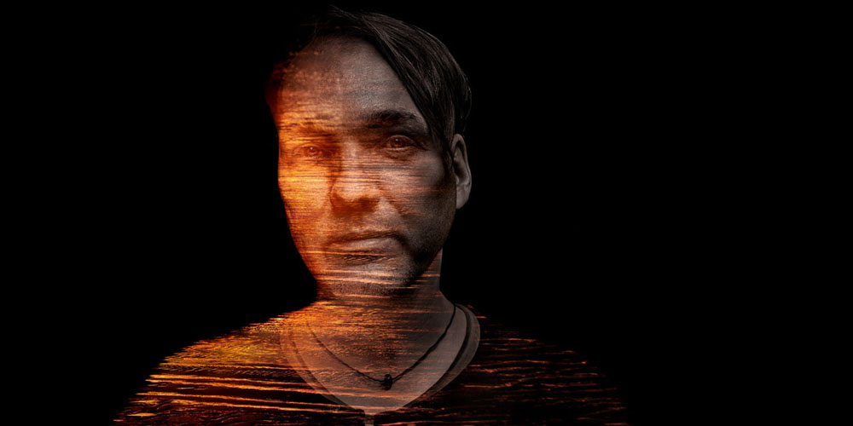
druckfähiges Bildmaterial unter www.newcolours-festival.de/pressebereich

KASAR
10 SEP 2022 SCHLOSS HORST | Gelsenkirchen | Turfstr. 21
Beginn: 19:00 Uhr | Einlass: ab 18:30 Uhr

Der Samstagabend steht beim NEW COLOURS FESTIVAL im Schloss Horst vor der großen Renaissance – Fassade mit Konzerten von Kasar und Joachim Kühn ganz im Zeichen des Grand Piano. Arnold Kasar ist ein musikalischer Tausendsassa und ein führender Vertreter der »Neo Klassik«. In unzähligen Projekten hat der aus dem Südschwarzwald stammende und in Berlin lebende Musiker schon mitgewirkt. Angefangen bei seinen Elektro-Jazz Projekten mit Lisa Bassenge, über seine Zusammenarbeit mit dem Allround-Performer Friedrich Liechtenstein bis hin zu seinem viel bejubelten Album mit Joachim Roedelius. Doch Kasar kann auch alleine. Das beweißt er auf seinem aktuellen Soloalbum »Resonanz« und live auf der Schloss-Bühne. Ein faszinierendes Amalgam aus Klassik, Pop und Jazz mit feinsten Melodien und wohldosierten elektronischen Sounds und Grooves.
LINEUP ARNOLD KASAR PIANO ELECTRONICS
Eintritt: VVK 23 € | ermäßigt (bis zum vollendeten 24. Lebensjahr): 14 € || AK 27 € | ermäßigt: 16 €
Tickets online unter www.newcolours-festival.de oder in unseren VVK-Stellen (www.newcolours-festival.de/vvk-stellen)

